5 – latki
Poniedziałek, 1 czerwca 2020
Temat: MIĘDZYNARODOWY DZIEŃ DZIECKA
- Dziś wszystkie dzieci na całym świecie mają swoje święto.
Spójrz, oto mali mieszkańcy świata.
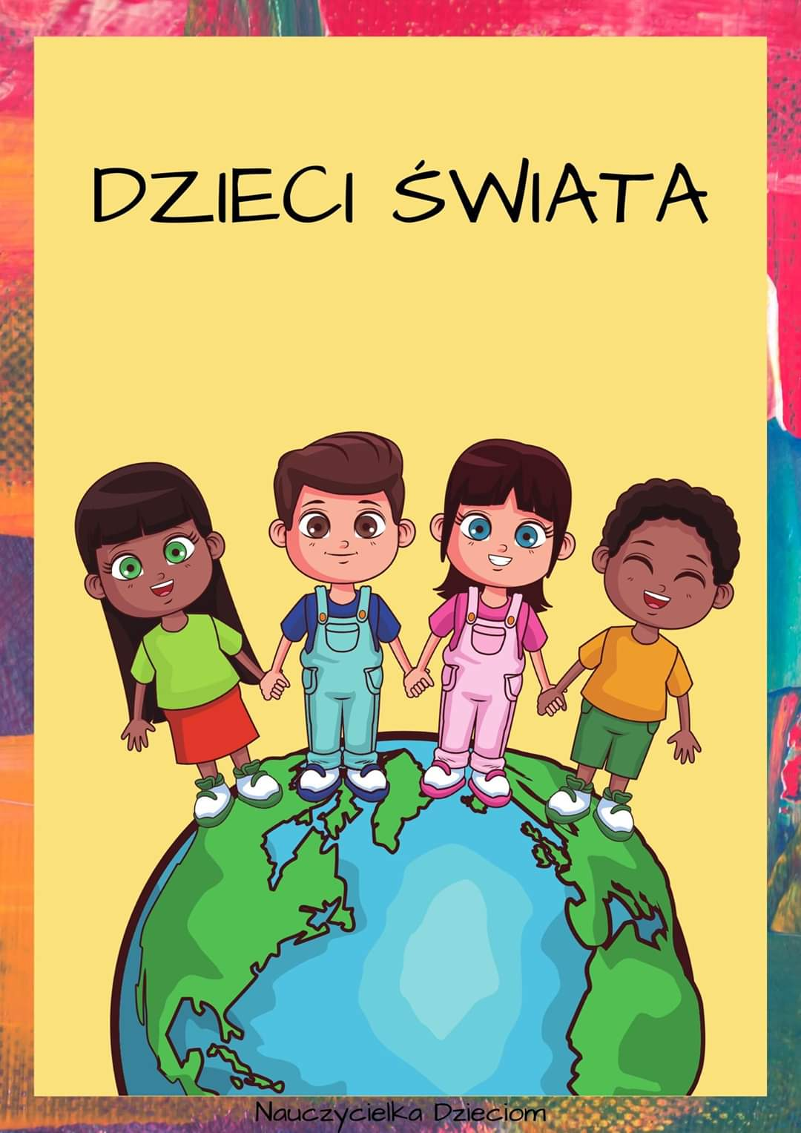
Każdy z nich jest inny, każdy wyjątkowy. Tak jak w Twojej grupie – nie ma dwóch takich samych dziewczynek, ani dwóch takich samych chłopców. Zastanów się – w czym jesteście podobni, czym się różnicie? Zamknij oczka i przypomnij sobie koleżanki i kolegów z grupy. Jeśli masz w domu wspólną fotografię dzieci z grupy – spójrz na nią.
Zabawa ze zdjęciem grupowym – „Zgadnij, kogo mam na myśli” – budowanie zdań.
- Dziś specjalne zadania dla Rodziców ;). Drogi Rodzicu:
- Powiedz dziecku, jak bardzo je kochasz;
- Zabierz je na długi spacer – gdziekolwiek;
- Obdarz czułą uwagą, niech przejrzy się w Twych oczach;
- Pobaw się w ulubioną zabawę Twojego dziecka;
- Wykonajcie wspólnie portret dziecka , narysujcie ramkę i ją udekorujcie. Podpiszcie imieniem i nazwiskiem, podajcie wiek.
- Podczas wykonywania pracy plastycznej posłuchajcie piosenki ZOZI pt.: „Każdy jest inny, każdy wyjątkowy” (link poniżej).
https://www.youtube.com/watch?v=UrBmQBMnayE

wtorek, 2 czerwca 2020
TEMAT: Jesteśmy dziećmi
- Powiedz coś o sobie:
- Jak masz na imię, nazwisko?
- Ile masz lat?
- Gdzie mieszkasz?
- Co najbardziej lubisz robić?
- Jaka jest Twoja ulubiona potrawa?
- W co najchętniej bawisz się z koleżankami, kolegami?
- Wykonaj kartę pracy na temat siebie . (Dzieci, które mają pakiety edukacyjne w domu – karta pracy nr 26 w części 4. Dzieci które nie mają - rysują na zwykłej kartce: ulubioną potrawę, ulubiony kolor, ulubione zwierzę, swój dom, flagę swojego kraju, ulubione zwierzę, ulubioną dyscyplinę sportową.)
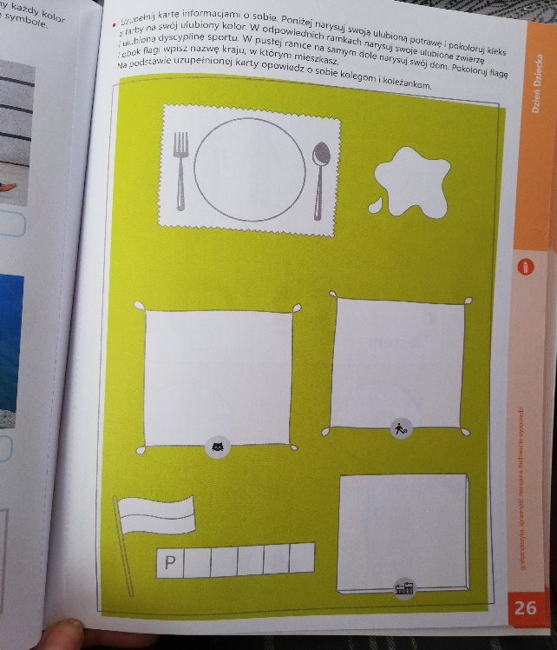

Posłuchaj piosenki ZOZI „Każdy jest inny” https://www.youtube.com/watch?v=UrBmQBMnayE
- Zabawy rytmiczne – Zapraszam do zabawy z panem Sebastianem z Anima Piano
https://www.youtube.com/watch?v=EFOgX1wiK3Q

- Zabawa matematyczna – policz dzieci z różnych stron świata i pokaż paluszkiem ich liczbę.
